**DOCUMENTACIÓN DE PROYECTO INTEGRADOR DE APRENDIZAJE**

**Programación básica**

**Gráficas y Excel**

Perla Cristal López Álvarez - 2225483 | Raquel Guadalupe Gloria Vázquez - 2011258

Grupo: 073

La API seleccionada fue: **Spotify**

**Definición del Problema**

Análisis de Coachella 2025, centrado en los artistas, así como sus seguidores, géneros musicales y nivel de popularidad de cada uno. Haciendo una comparación entre cada artista por día y las estadísticas generales de cada día. A continuación, se muestra el póster de Coachella 2025 que servirá de base para recolectar los artistas que se presentaron.

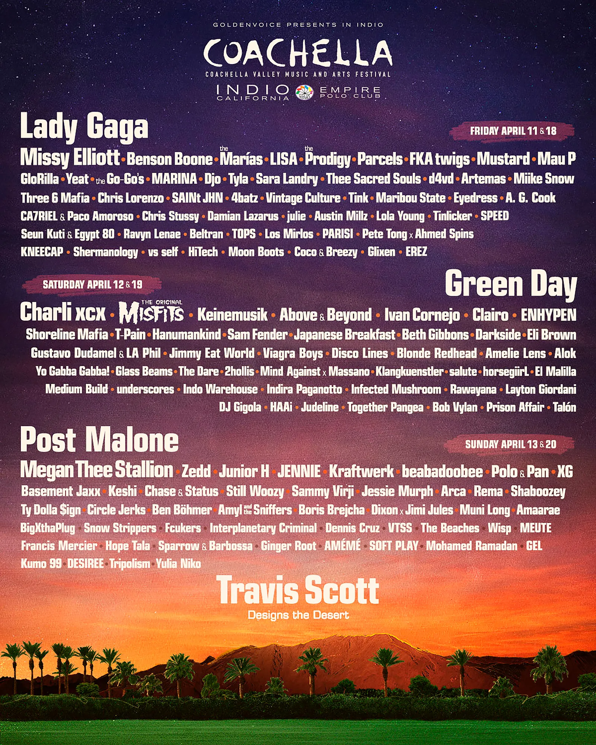

**Almacenamiento de Datos en Excel.**

En la documentación anterior se realizaron algunos cálculos estadísticos para poder realizar un análisis y comparación con ayuda de graficas en esta entrega.

Para poder ver de manera ordena los datos para las gráficas, lo que se realizo fue pasar las listas de artistas, seguidores por día del festival y la popularidad de cada artista por día previamente creadas aun libro de Excel con ayuda del módulo de Openpyxl.

Antes de realizar cualquier acción en Excel es importar el módulo, junto con las clases necesarias para poder manejar un libro en Excel.



Con un bloque try cargamos el libro de Excel llamado Coachella, en caso de que no exista con el except manejara el error, y creara en libro y activara la página que por default se crea cuando se genera un libro de Excel, y la llamaremos Artista del festival.

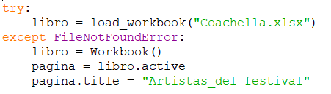

Se define una función llamada Artistas_coachella con parámetro la lista eventos que tiene todos los artistas que se presentaron en el festival durante el fin de semana.



Dentro de la primera hoja generada en el libro vamos a escribir, así que definimos los encabezados para cada columna.

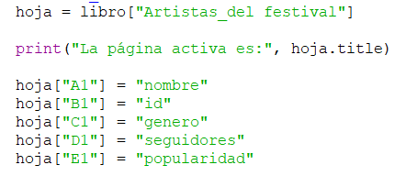

Mostramos en el intérprete de Python los encabezados de celda

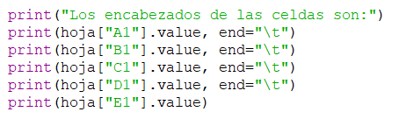

Después con un ciclo for empezamos a escribir en la hoja de Excel.

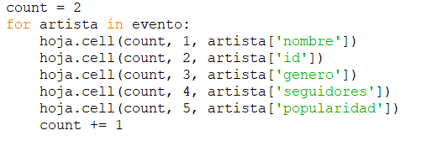

Se declara otra función, pero ahora para los datos de seguidores por día del festival, así que se crea otra hoja con el nombre de seguidores Coachella.

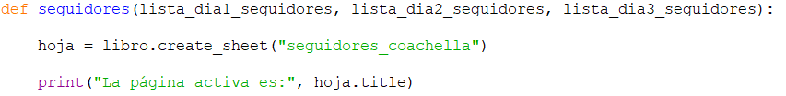

Se define los encabezados de cada columna, que son los seguidores de día 1, 2 y 3, y se muestran en el intérprete el encabezado de las celdas

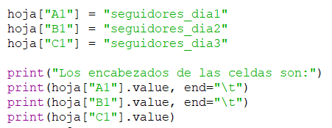

Y se escribe en la hoja de seguidores correspondiente al día.

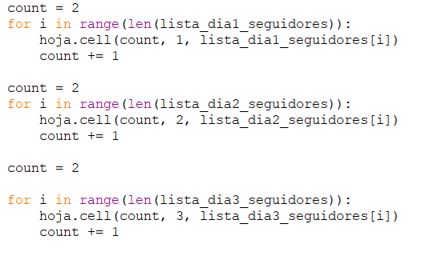

Y por último se hacer otra función, pero para la popularidad, creando otra hoja dentro del libro con el nombre de popularidad_coachella

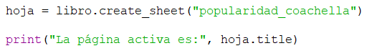

Se defines los encabezados.

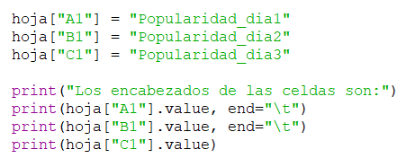

Y se escribe en el Excel.

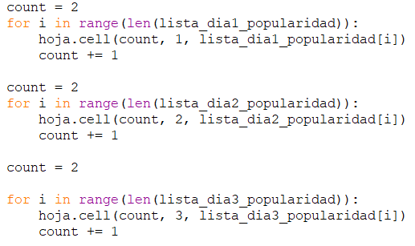

Llamamos a las funciones y guardamos el archivo.

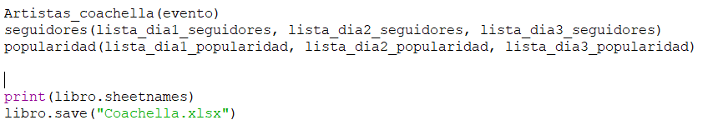

Una vez que se ejecute el script, se generara el archivo de Excel.

* Artistas del festival

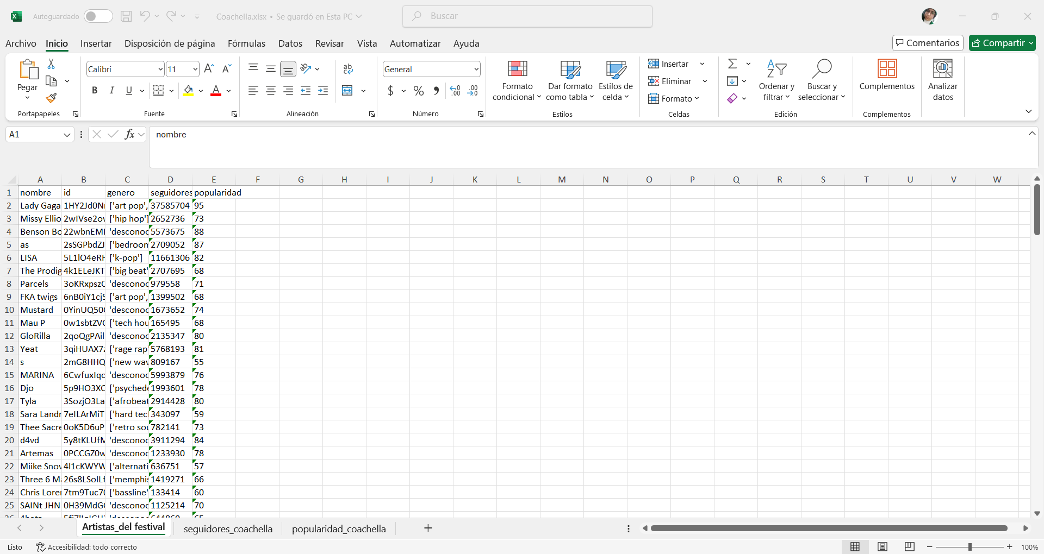

* Seguidores_coachella

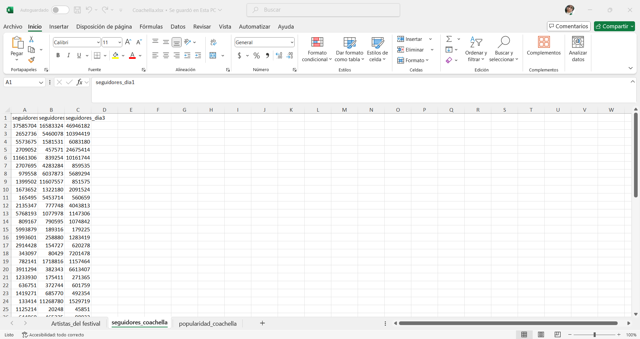

* Popularidad Coachella

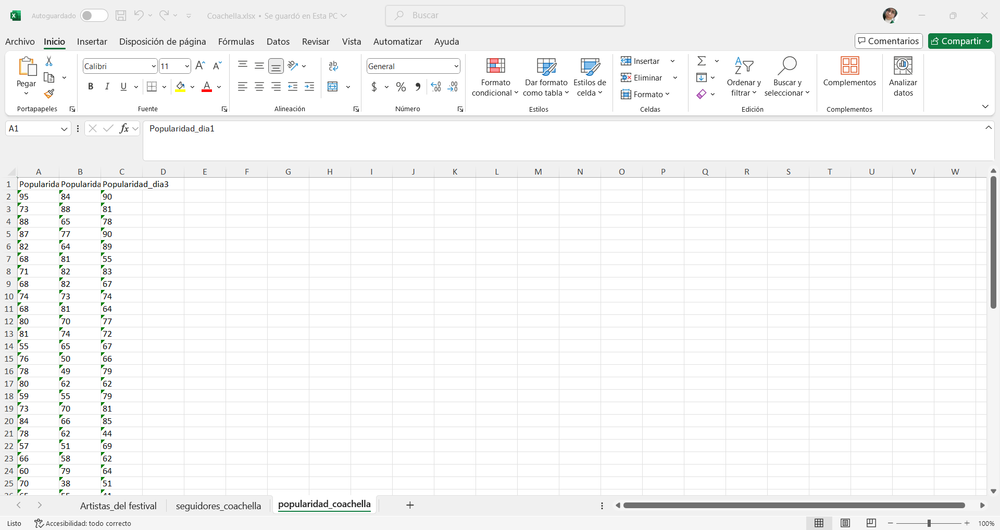

**Diseño de Gráficas.**

En un ciclo while true, en el cual siempre va a ejecutarse, definimos una variable llamada menú para mostrar en pantalla que grafica se pueden realizar y se pueden mostrar

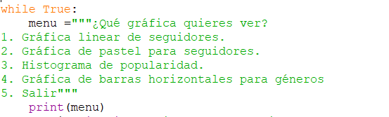

Con una variable llamada grafica guardamos el valor de la opción de la gráfica a elegir.



Si se ingresa la opción 1, se va genera la gráfica lineal de seguidores, en donde realiza el análisis de saber aproximadamente cuantos seguidores (asistentes) asistieron en cada día del festival, y obtener la conclusión de en qué día hubo más asistentes.

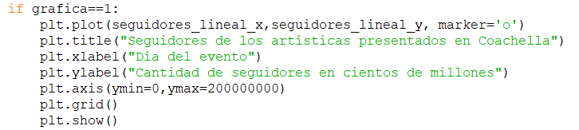

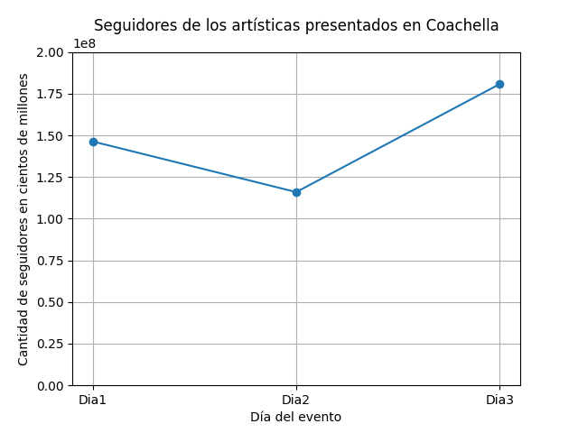

Si la opción es la 2, se genera la grafica de pastel de seguidores, es otra manera de ver la primera gráfica, ya que es con el mismo objetivo.

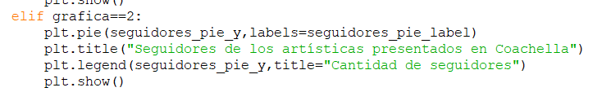

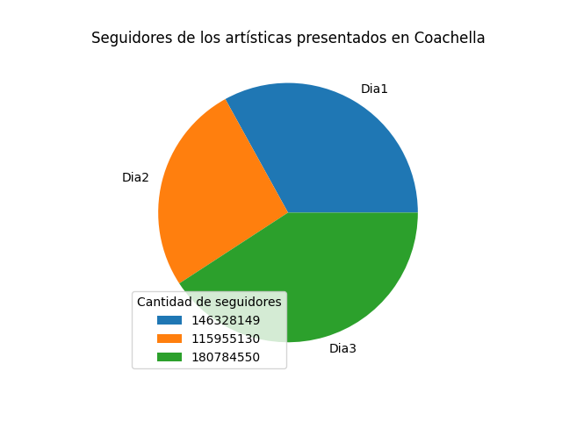

La opción 3, para la comparación de popularidad de los artistas, es decir, poder analizar el cuanto artista cuenta con la misma popularidad.

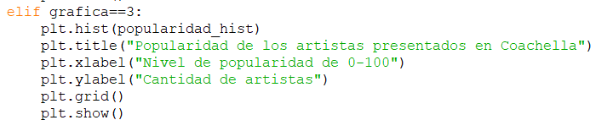

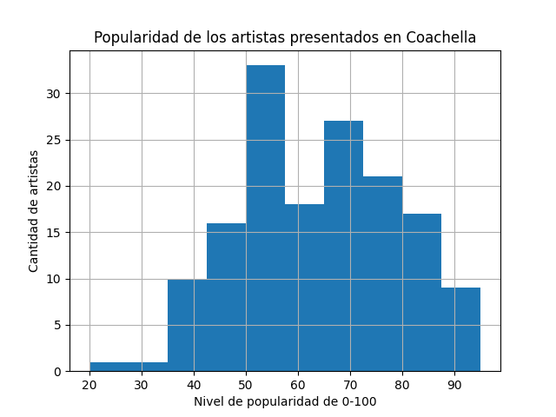

La última gráfica, es para saber que cantidad de artistas que hay por los 4 géneros musicales más comunes en el festival.

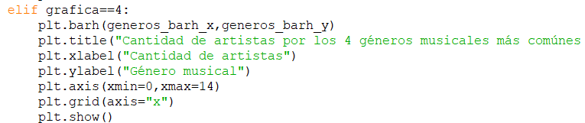

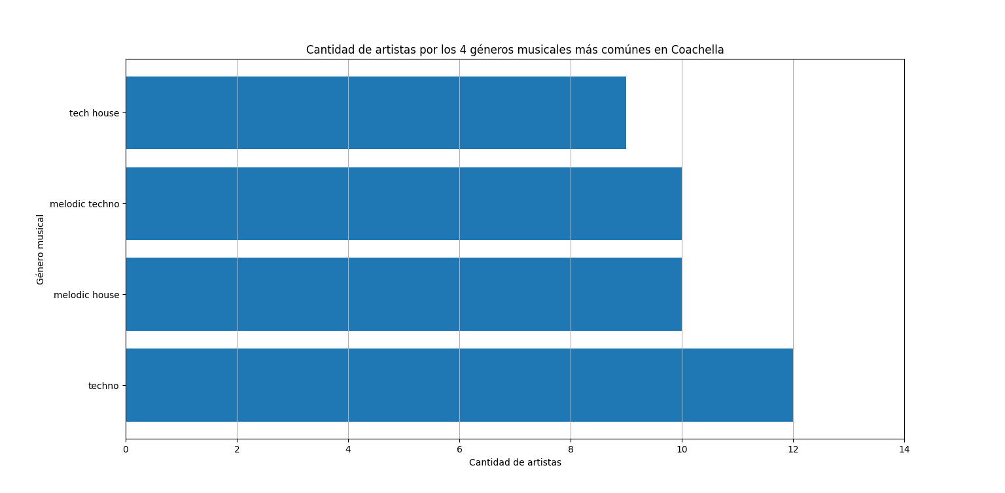

la última opción es para salir del programa, además de validar las opciones que, de entrada, en caso de que se ingrese una opción invalida.

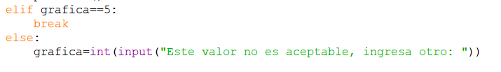

**Validación de Datos para Visualización.**

Para poder realizar las gráficas primero tenemos que preparar los datos

en la primera línea se crea una lista con elementos que son la suma de los seguidores, esta lista es para el eje y , para el eje x en la segunda línea, se crea una lista con los días para que sean las etiquetas para la gráfica de líneas

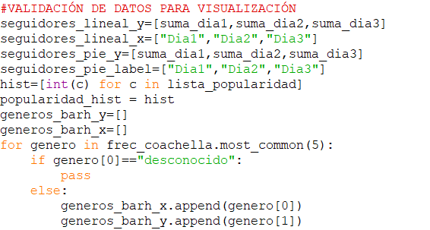

Después usamos los mismos datos para ahora para la gráfica de pastel



Se cera una lista nueva llamada hist para el histograma de popularidad



Para la gráfica de barras se usarán de forma horizontal, esta para la grafía de los géneros



Se recorre una lista de las 5 categorías más comunes en frec_coachella, con los géneros musicales más frecuentes en el festival.



En el condicional si el género es desconocido, no se incluye en la gráfica, y si no es desconocido se agrega el nombre del género a la lista géneros_barh_x y la frecuencia a la de géneros_barh_x.

